

**Introdução à Ciência da Computação - 113913**

**Gabarito Prova 1.1 – Questão B**

**Observações:**

* São 20 amostras de entrada e cada amostra de saída correta vale 0.5 ponto.

**Gabarito**

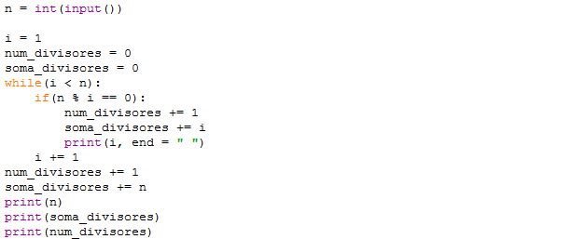

|  |  |
| --- | --- |
| **Amostras de Entrada** | **Amostras de Saída** |
| 90 | 1 2 3 5 6 9 10 15 18 30 45 90  234  12 |
| 6 | 1 2 3 6  12  4 |
| 55 | 1 5 11 55  72  4 |
| 120 | 1 2 3 4 5 6 8 10 12 15 20 24 30 40 60 120  360  16 |
| 104 | 1 2 4 8 13 26 52 104  210  8 |
| 116 | 1 2 4 29 58 116  210  6 |
| 140 | 1 2 4 5 7 10 14 20 28 35 70 140  336  12 |
| 124 | 1 2 4 31 62 124  224  6 |
| 420 | 1 2 3 4 5 6 7 10 12 14 15 20 21 28 30 35 42 60 70 84 105 140 210 420  1344  24 |
| 433 | 1 433  434  2 |
| 815 | 1 5 163 815  984  4 |
| 927 | 1 3 9 103 309 927  1352  6 |
| 393 | 1 3 131 393  528  4 |
| 1024 | 1 2 4 8 16 32 64 128 256 512 1024  2047  11 |
| 524 | 1 2 4 131 262 524  924  6 |
| 782 | 1 2 17 23 34 46 391 782  1296  8 |
| 928 | 1 2 4 8 16 29 32 58 116 232 464 928  1890  12 |
| 115 | 1 5 23 115  144  4 |
| 247 | 1 13 19 247  280  4 |
| 468 | 1 2 3 4 6 9 12 13 18 26 36 39 52 78 117 156 234 468  1274  18 |